Opracowała: Alina Pawelec
Dane kontaktowe: tel. 508107535
e-mail: alapawelec@wp.pl

Technologia gastronomiczna z towaroznawstwem
klasa II B. sz. I stopnia
data realizacji: 18.05.2020

Temat: Charakterystyka serów twarogowych.

Zadania do wykonania:
- Przeczytaj tekst ze stron 124-125 (załącznik nr 1).
- Napisz, jak powstają sery twarogowe.
- Przepisz do zeszytu rodzaje i podział serów.

Proszę przesłać wykonane zadania na maila. Na ich podstawie wystawię oceny.
Powodzenia!

Załącznik nr 1, strona 1:

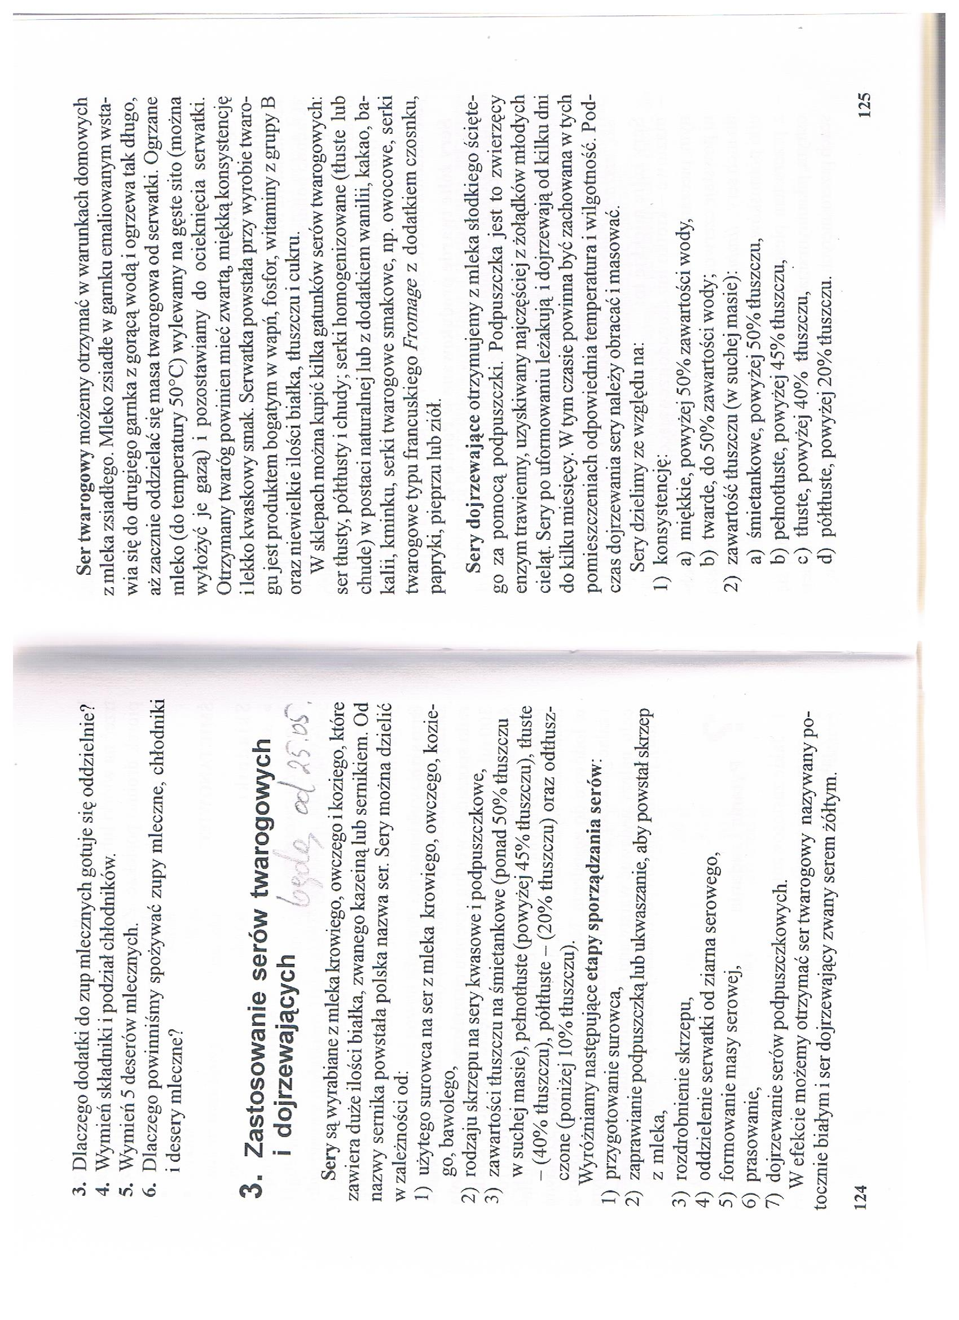

Opracowała: Alina Pawelec
Dane kontaktowe: tel. 508107535
e-mail: alapawelec@wp.pl

Technologia gastronomiczna z towaroznawstwem
klasa II B. sz. I stopnia
data realizacji: 22.05.2020

Temat: Sery dojrzewające.

Zadania do wykonania:
- Przeczytaj tekst ze strony 125 o serach dojrzewających (załącznik nr 1).
- Przepisz do zeszytu punkt 1 i 2 ze strony 125.

Proszę przesłać wykonane zadania na maila. Na ich podstawie wystawię oceny.
Powodzenia!

